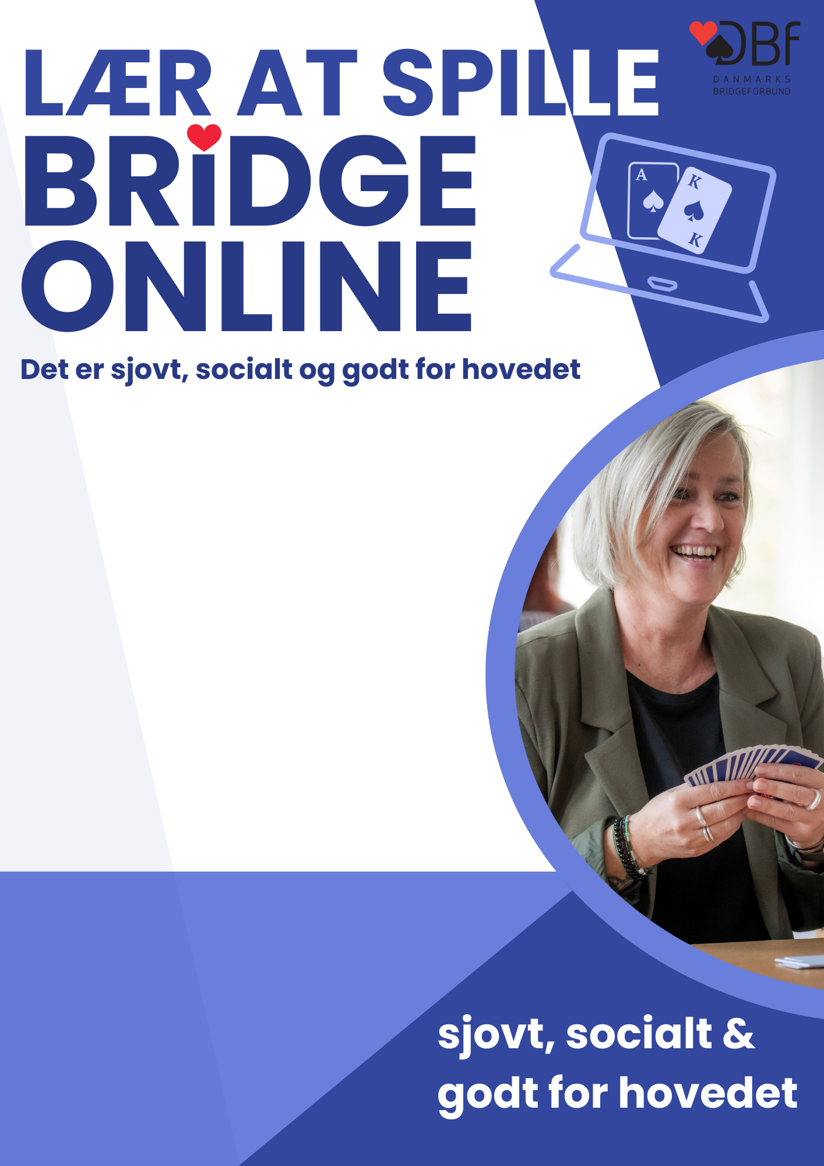

Skriv evt. om klubben her
Bridge er verdens bedste spil – kom med på kursus og se selv
Vores online kursus er for nybegyndere, så her vil du blive introduceret for bridge og lære spillet helt fra bunden.
Kurset starter mandag d. 8. september og kører frem til d. 15. december 2025.
Det koster 500 kr. for kurset, materiale og du bliver samtidig kursusmedlem i klubben.
Meld dig alene eller tag en god ven med.
Læs alt om kurset og tilmeld dig på www.bridge.dk.

